**TRƯỜNG ĐẠI HỌC GIAO THÔNG VẬN TẢI**

**PHÂN HIỆU TẠI TP. HỒ CHÍ MINH**

**BỘ MÔN CÔNG NGHỆ THÔNG TIN**



**BÁO CÁO THỰC TẬP CHUYÊN MÔN**

**ĐỀ TÀI: XÂY DỰNG ỨNG DỤNG QUẢN LÝ CĂN TIN**

Sinh viên thực hiện: TRẦN MINH HẢO

Lớp : CQ.59.CNTT

Khoá :K59

Tp. Hồ Chí Minh, năm 2021

**TRƯỜNG ĐẠI HỌC GIAO THÔNG VẬN TẢI**

**PHÂN HIỆU TẠI TP. HỒ CHÍ MINH**

**BỘ MÔN CÔNG NGHỆ THÔNG TIN**



**BÁO CÁO THỰC TẬP CHUYÊN MÔN**

**ĐỀ TÀI: XÂY DỰNG ỨNG DỤNG QUẢN LÝ CĂN TIN**

Sinh viên thực hiện: TRẦN MINH HẢO

Lớp : CQ.59.CNTT

Khoá :K59

Tp. Hồ Chí Minh, năm 2021

TRƯỜNG ĐẠI HỌC GIAO THÔNG VẬN TẢI **CỘNG HÒA XÃ HỘI CHỦ NGHIÃ VIỆT NAM**

**PHÂN HIỆU TẠI THÀNH PHỐ HỒ CHÍ MINH** Độc lập – Tự do – Hạnh phúc

# THIẾT KẾ TỔNG QUAN ĐỀ TÀI

**Mã sinh viên: 5951071021 Họ tên SV: Trần Minh Hảo**

**Khóa: K59 Lớp: CQ.59.CNTT**

1. **Tên đề tài**

* Xây dựng ứng dụng quản lý căn tin

1. **Mục đích, yêu cầu**

* Tìm hiểu các khái niệm về Window Form, ASP.NET MVC, hiểu được các đặc trưng và cấu trúc của ngôn ngữ C# trong công nghệ ASP.NET
* Tìm hiểu hệ quản trị cơ sở dữ liệu SQL Server.
* Áp dụng công nghệ ASP.NET, Window Form và SQL Server xây dựng “Ứng dụng xây dựng quản lý căn tin”.

1. **Nội dung và phạm vi đề tài**

* Xây dựng App có các chức năng quản lý:
* Quản lý bán hàng
* Quản lý giao hàng
* Quản lý nhân viên
* Quản lý thống kê
* Xây dựng web:
* Đặt phòng để người dùng đặt hàng
* Thanh toán bằng Momo
* Gửi hóa đơn về email, số điện thoại

1. **Công nghệ, công cụ và ngôn ngữ lập trình**

* Sử dụng công nghệ ASP.NET
* Sử dụng ngôn ngữ lập trình C#
* Sử dụng công cụ Visual studio 2019
* Sử dụng cơ sở dữ liệu SQL Server 2019

1. **Các kết quả chính dự kiến sẽ đạt được và ứng dụng**

* Hiểu công nghệ ASP.NET MVC
* Hiểu về cơ sở dữ liệu
* Xây dựng “Ứng dụng quản lý căn tin” có các chức năng sau:

Đối với App:

* Đăng nhập, đăng xuất
* Chức năng thêm sửa xóa nhân viên, sản phẩm, nhà cung cấp.
* Chức năng thêm, xóa, sửa, cập nhật số lượng trong giỏ hàng.
* Đặt đơn hàng tại quán hoặc mang đi
* Gọi điện thoại đến căn tin để đặt đồ ăn
* Giao hàng tận nơi
* Chức năng thống kê doanh thu theo biểu đồ
* Xuất file Excel hóa đơn, nhập kho
* Xuất Report hóa đơn, nhập kho

Đối với Web:

* Đăng ký, đăng nhập, đăng ký, lấy lại và thay đổi mật khẩu đối với người dùng.
* Chức năng thêm, xóa, sửa, cập nhật số lượng trong giỏ hàng.
* Chức năng tìm kiếm sản phẩm với ký tự bất kỳ
* Chức năng phân trang sản phẩm khi mỗi trang quá 12 sản phẩm
* Đặt phòng qua web
* Thanh toán bằng Momo
* Gửi hóa đơn về Email
* Gứi hóa đơn về Số điện thoại

1. **Giảng viên và cán bộ hướng dẫn**

Họ tên: Phạm Thị Miên

Đơn vị công tác: Bộ môn Công nghệ thông tin Phân hiệu Trường Đại học Giao thông Vận tải Phân hiệu tại TP. Hồ Chí Minh

Điện thoại: 0961170638

Email: ptmien@utc2.edu.vn

|  |  |
| --- | --- |
|  | ***Ngày tháng năm 2021***  **Giảng viên hướng dẫn** |
|  |  |

# LỜI CẢM ƠN

Để bài thực tập chuyên môn của em hoàn thành, em đã nhận được sự hỗ trợ, giúp đỡ của thầy cô, bạn bè. Với tình cảm sâu sắc, chân thành, cho phép em được bày tỏ lòng biết ơn sâu sắc đến tất cả mọi người đã tạo điều kiện giúp đỡ trong quá trình học tập và nghiên cứu.

Trước hết em gửi tới các thầy cô khoa Công nghệ thông tin Trường Đại học Giao thông Vận tải – Phân hiệu tại TP. Hồ Chí Minh lời chào trân trọng, lời chúc sức khỏe và lời cảm ơn sâu sắc. Với sự quan tâm, dạy dỗ, chỉ bảo tận tình chu đáo của thầy cô, đến nay em đã có thể hoàn thành thực tập chuyên môn với đề tài:

"Xây dựng ứng dụng quản lý căn tin".

Đặc biệt em xin gửi lời cảm ơn chân thành nhất tới cô Phạm Thị Miên đã quan tâm giúp đỡ, hướng dẫn em hoàn thành tốt đề tài này trong thời gian qua.

Với điều kiện thời gian cũng như kinh nghiệm còn hạn chế của một sinh viên, đề tài thực tập chuyên môn này không thể tránh được những thiếu sót. Em rất mong nhận được sự chỉ bảo, đóng góp ý kiến của các thầy cô để em có điều kiện bổ sung, nâng cao ý thức của mình, phục vụ tốt hơn công tác thực tế sau này.

Em xin chân thành cảm ơn!

# NHẬN XÉT CỦA GIẢNG VIÊN HƯỚNG DẪN

|  |
| --- |
| ***Tp. Hồ Chí Minh, ngày ….… tháng ….… năm ….…***  **Giảng viên hướng dẫn** |

# MỤC LỤC

THIẾT KẾ TỔNG QUAN ĐỀ TÀI I

LỜI CẢM ƠN III

NHẬN XÉT CỦA GIẢNG VIÊN HƯỚNG DẪN IV

MỤC LỤC V

DANH MỤC CHỮ VIẾT TẮT VIII

BẢNG BIỂU, SƠ ĐỒ, HÌNH VẼ VIII

CHƯƠNG 1: MỞ ĐẦU 1

1.1. Tổng quan về đề tài 1

1.2. Mục tiêu nghiên cứu 1

1.3. Cấu trúc nội dung báo cáo Thực tập chuyên môn 2

CHƯƠNG 2: TÌM HIỂU VỀ NGÔN NGỮ C# VÀ HỆ QUẢN TRỊ CƠ SỞ DỮ LIỆU SQL 3

2.1. Ngôn ngữ truy vấn có cấu trúc SQL Server. 3

2.1.1. Giới thiệu. 3

2.1.2. Khái niệm. 3

2.1.3. Các chức năng của SQL 3

2.1.4. Ưu điểm và nhược điểm 3

2.2. Tổng quan về ngôn ngữ lập trình C# 4

2.2.1. Giới thiệu 4

2.2.2. Đặc trưng 4

CHƯƠNG 3: PHÂN TÍCH THIẾT KẾ HỆ THỐNG 6

3.1. Phân tích hệ thống 6

3.1.1. Mô tả bài toán 6

3.1.2. Sơ đồ ERD 7

3.1.3. Chuyển đổi ERD sang mô hình quan hệ 7

3.2. Lưu trữ dữ liệu trong SQL Server 8

3.2.1. Các thuộc tính bảng khách hàng 8

3.2.2. Các thuộc tính dữ liệu bảng chức vụ 8

3.2.3. Các thuộc tính dữ liệu bảng tài khoản 9

3.2.4. Các thuộc tính dữ liệu bảng nhân viên 9

3.2.5. Các thuộc tính dữ liệu bảng chấm công 9

3.2.6. Các thuộc tính dữ liệu bảng trả lương 10

3.2.7. Các thuộc tính dữ liệu bảng sản phẩm 10

3.2.8. Các thuộc tính dữ liệu bảng nhà cung cấp 10

3.2.9. Các thuộc tính dữ liệu bảng nhập hàng 11

3.2.10. Các thuộc tính dữ liệu bảng hóa đơn 11

3.2.11. Các thuộc tính dữ liệu bảng chi tiết hóa đơn 11

3.3. Database Diagram 12

CHƯƠNG 4: CÁC CHỨNG NĂNG CHÍNH CỦA HỆ THỐNG 13

4.1. Giao diện đăng nhập của ứng dụng 13

4.2. Giao diện các chức năng chính của ứng dụng 14

4.3. Giao diện bán hàng 14

4.4. Giao diện quản lý giao hàng 16

4.5. Giao diện quản lý kho hàng 18

4.6. Giao diện quản lý nhân viên 20

4.7. Giao diện quản lý tài khoản người dùng 22

CHƯƠNG 5: KẾT QUẢ 23

5.1. Kết luận 23

5.2. Kết quả đã đạt được 23

5.2.1. Về chuyên môn 23

5.2.2. Về nghiệp vụ 23

5.3. Ưu điểm 23

5.4. Nhược điểm 23

5.5. Hướng giải quyết 23

PHỤ LỤC 24

Phụ lục 1: hướng dẫn cài đặt 24

Phụ lục 2: hướng dẫn sử dụng 24

TÀI LIỆU THAM KHẢO 25

# DANH MỤC CHỮ VIẾT TẮT

|  |  |  |  |
| --- | --- | --- | --- |
| **STT** | **Mô tả** | **Ý nghĩa** | **Ghi chú** |
| 1 | SQL | **Structured Query Language** |  |
| 2 | MVC | Model view controller |  |
|  |  |  |  |
|  |  |  |  |

# BẢNG BIỂU, SƠ ĐỒ, HÌNH VẼ

*Hình 1: Sơ đồ ERD quản lý căn tin 7*

*Hình 2: Các thuộc tính dữ liệu bảng khách hàng 8*

*Hình 3: Các thuộc tính dữ liệu bảng chức vụ 8*

*Hình 4: Các thuộc tính dữ liệu bảng tài khoản 9*

*Hình 5: Các thuộc tính dữ liệu bảng nhân viên 9*

*Hình 6: Các thuộc tính dữ liệu bảng chấm công 9*

*Hình 7: Các thuộc tính dữ liệu bảng trả lương 10*

*Hình 8: Các thuộc tính dữ liệu bảng sản phẩm 10*

*Hình 9: Các thuộc tính dữ liệu bảng nhà cung cấp 10*

*Hình 10: Các thuộc tính dữ liệu bảng nhập hàng 11*

*Hình 11: Các thuộc tính dữ liệu bảng hóa đơn 11*

*Hình 12: Các thuộc tính dữ liệu bảng chi tiết hóa đơn 11*

*Hình 13: Sơ đồ database diagram 12*

*Hình 14: Giao diên đăng nhập của ứng dụng 13*

*Hình 15: Giao diện các chức năng chính của ứng dụng 14*

*Hình 16: Giao diện bán hàng 14*

*Hình 17: Giao diện hóa đơn thanh toán 15*

*Hình 18: Giao diện thể hiện danh sách đơn hàng cần giao 16*

*Hình 19: Giao diện thể hiện danh sách đơn hàng đã giao 16*

*Hình 20: Giao diện thể hiện chi tiết hóa đơn của từng đơn hàng 17*

*Hình 21: Giao diện nhập hàng mới 18*

*Hình 22: Giao diện nhập hàng cũ 18*

*Hình 23: Giao diện thể hiện thông tin nhà cung cấp 19*

*Hình 24: Giao diện quản lý thông tin nhân viên 20*

*Hình 25: Giao diện chấm công nhân viên 21*

*Hình 26: Giao diện thông tin trả lương nhân viên 21*

*Hình 27: Giao diện quản lý tài khoản người dùng 22*

# CHƯƠNG 1: MỞ ĐẦU

## Tổng quan về đề tài

Tính tới thời điểm hiện tại trên thế giới cũng như ở Việt Nam công nghệ thông tin đang trở thành một ngành công nghệ mũi nhọn với nhiều ứng dụng trong đời sống. Bất kỳ một ngành nghề nào, lĩnh vực nào cũng đều cần đến sự góp sức của công nghệ thông tin, chẳng hạn như xây dựng hệ thống quản lý danh sách nhân viên, quản lý tiền điện nước hay hệ thống quản lý sách trong thư viện…

Ngày nay, các hệ thống quản lý căn tin ở các trường Đại học đang trở nên dần phổ biến…

Một căn tin muốn có doanh thu cao thì phải thu hút được khách hàng. Do vậy, nhu cầu về một phần mềm được tạo ra sẽ hỗ trợ các căn tin quản lý theo quy trình, quản lý được nhân viên, sản phẩm, thống kê được doanh thu, cũng như các dịch vụ tính toán, giao hàng tận nơi… Để giúp cho hệ thống các căn tin trở nên gần gũi với người tiêu dùng và tạo nhiều thuận lợi thuận cho sinh viên, nhóm em xin trình bày thực tập chuyên môn “Xây dựng ứng dụng quản lý căn tin”.

## Mục tiêu nghiên cứu

Các căn tin với các hình thức quản lý, tính toán thủ công chắc chắn sẽ mang đến nhiều khó khăn, chủ căn tin sẽ đau đầu để có thể quản lý tài chính, nhân viên cũng như sản phẩm và nhân sự... Dựa vào kiến thức về phân tích thiêt kế hệ thống, thiết kế cơ sở dữ liệu, ngôn ngữ lập trình C# chúng em sẽ khảo sát nhu cầu, xây dựng ứng dụng quản lý căn tin nhằm hỗ trợ các căn tin với những đối tượng chính sau đây: nhân viên bán hàng, nhân viên giao hàng, quản lý viên, quản trị viên và người mua hàng.

* Đối với nhân viên bán hàng:
* Bán hàng
* Truy xuất thông tin từ menu, món ăn
* Có quyền truy xuất vào thực phẩm
* Đối với nhân viên giao hàng:
* Có thể theo dõi hóa đơn hàng giao
* Kiểm tra lịch sử đơn hàng giao
* Đối với quản lý viên:
* Có toàn quyền của nhân viên bán hàng và giao hàng
* Có quyền truy xuất vào kho hàng
* Quản lý doanh thu
* Đối với quản trị viên:
* Có toàn quyền của hệ thống
* Đối với người mua hàng:
* Đặt hàng trực tiếp tại căn tin hoặc trên Web
* Thanh toán tại căn tin hoặc Momo
* Được xem hóa đơn đặt hàng qua email và số điện thoại

## Cấu trúc nội dung báo cáo Thực tập chuyên môn

Chương 1: Mở đầu.

Chương 2: Tìm hiểu về công nghệ ASP.NET, ngôn ngữ C# và hệ quản trị cơ sở dữ liệu SQL Server

Chương 3: Phân tích thiết kế hệ thống ứng dụng “Quản lý căn tin”.

Chương 4: Các chứng năng chính của hệ thống

Chương 5: Kết luận.

# CHƯƠNG 2: TÌM HIỂU VỀ NGÔN NGỮ C# VÀ HỆ QUẢN TRỊ CƠ SỞ DỮ LIỆU SQL

## 2.1. Ngôn ngữ truy vấn có cấu trúc SQL Server.

### 2.1.1. Giới thiệu.

Hiện nay với lượng thông tin vô cùng lớn khiến con người không thể lưu trữ một cách đơn giản như ghi chép bằng tay, trích xuất lấy dữ liệu, cập nhập xóa sửa liên tục mà cần có viên hỗ trợ từ máy tính với khả năng lưu trữ lớn hơn nhanh hơn. Do đó mà ngôn ngữ truy vấn dữ liệu được ra đời nhằm hỗ trợ cho việc quản lý dữ liệu một cách nhanh chóng, hiệu quả mà vẫn đảm bảo tính chính xác và toàn vẹn của nó.

### 2.1.2. Khái niệm.

SQL được viết tắt từ Structured Query Language, là ngôn ngữ truy vấn có cấu trúc. Về cơ bản, Ngôn ngữ truy vấn có cấu trúc này được sử dụng để truy xuất dữ liệu hoặc giao diện khác như tạo, xóa trong cơ sở dữ liệu.

SQL cho phép chúng ta truy cập và thao tác cơ sở dữ liệu. Nó là ngôn ngữ được dành riêng cho sử dụng trong lập trình và được thiết kế quản lý dữ liệu được giữ trong hệ thống quản lý cơ sở dữ liệu quan hệ hoặc để xử lý luồng trong hệ thống quản lý luồng dữ liệu quan hệ. SQL được sử dụng để giao tiếp với cơ sở dữ liệu.

### 2.1.3. Các chức năng của SQL

* Với SQL, người dùng có thể thực thi các truy vấn đối với cơ sở dữ liệu
* Lấy dữ liệu từ cơ sở dữ liệu
* Chèn các records (bản ghi) trong cơ sở dữ liệu
* Cập nhật các records trong cơ sở dữ liệu
* Xóa các bản ghi từ cơ sở dữ liệu
* Tạo cơ sở dữ liệu mới
* Tạo các thủ tục được lưu trữ trong cơ sở dữ liệu
* Tạo các view, stored procedure, functions trong cơ sở dữ liệu
* SQL còn cho phép thiết lập quyền truy cập trên bảng, procedure và view

### 2.1.4. Ưu điểm và nhược điểm

* Ưu điểm:
* Rất dễ dàng để quản lý các hệ thống cơ sở dữ liệu bằng việc sử dụng SQL chuẩn mà không cần phải viết bất cứ dòng code nào.
* SQL sử dụng hai tiêu chuẩn ISO và ANSI, trong khi với các non-SQL database không có tiêu chuẩn nào được tuân thủ.
* SQL có thể được sử dụng trong chương trình trong PCs, servers, laptops, và thậm chí cả mobile phones.
* Language này có thể được sử dụng để giao tiếp với cơ sở dữ liệu và nhận câu trả lời cho các câu hỏi phức tạp trong vài giây.
* Với viên trợ giúp của ngôn ngữ SQL, người dùng có thể tạo các hiển thị khác nhau về cấu trúc cơ sở dữ liệu và cơ sở dữ liệu cho những người dùng khác nhau.
* Nhược điểm:
* SQL có giao diện phức tạp khiến một số người dùng khó truy cập.
* Các lập trình viên sử dụng SQL không có toàn quyền kiểm soát cơ sở dữ liệu do các quy tắc nghiệp vụ ẩn.
* Hầu hết các chương trình cơ sở dữ liệu SQL đều có phần mở rộng độc quyền riêng của nhà cung cấp bên cạnh các tiêu chuẩn SQL.
* Hầu hết các chương trình cơ sở dữ liệu SQL đều có phần mở rộng độc quyền riêng của nhà cung cấp bên cạnh các tiêu chuẩn SQL.

## 2.2. Tổng quan về ngôn ngữ lập trình C#

### 2.2.1. Giới thiệu

* C# (hay C sharp) là một ngôn ngữ lập trình đơn giản, được phát triển bởi đội ngũ kỹ sư của Microsoft vào năm 2000, trong đó người dẫn đầu là Anders Hejlsberg và Scott Wiltamuth.
* C# là ngôn ngữ lập trình hiện đại, hướng đối tượng và nó được xây dựng trên nền tảng của hai ngôn ngữ mạnh nhất là C++ và Java.
* C# được thiết kế cho Common Language Infrastructure (CLI), mà gồm Executable Code và Runtime Environment, cho phép chúng ta sử dụng các ngôn ngữ high-level đa dạng trên các nền tảng và cấu trúc máy tính khác nhau.
* C# với sự hỗ trợ mạnh mẽ của .NET Framework giúp cho việc tạo một ứng dụng Windows Forms hay WPF (Windows Presentation Foundation), . . . trở nên rất dễ dàng.

### 2.2.2. Đặc trưng

1. Là ngôn ngữ đơn giản

Ngôn ngữ C# dựng trên nền tảng C++ và Java nên ngôn ngữ C# khá đơn giản. C# khá giống về diện mạo, cú pháp, biểu thức, toán tử và những chức năng khác được lấy trực tiếp từ ngôn ngữ C và C++, nhưng nó đã được cải tiến để làm cho ngôn ngữ đơn giản hơn. Một vài trong các sự cải tiến là loại bỏ các dư thừa, hay là thêm vào những cú pháp thay đổi.

1. Là ngôn ngữ hiện đại

Xử lý ngoại lệ, những kiểu dữ liệu mở rộng, bảo mật mã nguồn v.v… Đây là những đặc tính được cho là của một ngôn ngữ hiện đại cần có. Và C# chứa tất cả các đặt tính ta vừa nêu trên

1. Là ngôn ngữ thuần hướng đối tương

Lập trình hướng đối tượng(tiếng Anh: Object-oriented programming, viết tắt: OOP) là một phương pháp lập trình có 4 tính chất. Đó là tính trừu tượng (abstraction), tính đóng gói (encapsulation), tính đa hình (polymorphism) và tính kế thừa (inheritance). C# hỗ trợ tất cả những đặc tính trên.

1. Là một ngôn ngữ ít từ khóa

Là ngôn ngữ sử dụng giới hạn những từ khóa (gồm khoảng 80 từ khóa và mười mấy kiểu dữ liệu xây dựng sẵn).

Ngoài những đặc điểm trên thì còn một số ưu điểm nổi bật của C#:

* C# có cấu trúc khá gần gũi với các ngôn ngữ lập trình truyền thống, nên cũng khá dể dàng tiếp cận và học nhanh với C#.
* C# có thể biên dịch trên nhiều nền tảng máy tính khác nhau.
* C# được xây dựng trên nền tảng của C++ và Java nên nó được thừa hưởng những ưu điểm của ngôn ngữ đó.
* C# là một phần của .NET Framework nên được sự chống lưng khá lớn đến từ bộ phận này.
* C# có IDE Visual Studio cùng nhiều plug-in vô cùng mạnh mẽ.

# CHƯƠNG 3: PHÂN TÍCH THIẾT KẾ HỆ THỐNG

## 3.1. Phân tích hệ thống

### 3.1.1. Mô tả bài toán

Một căn tin cần thiết kế một hệ thống với các chứng năng chính như quản lý các nhân viên, quản lý kho, quản lý bán hàng, thống kê doanh thu, quản lý thực phẩm, quản lý giao hàng và quản lý người dùng.

Trong đó, quản lý nhân viên bao gồm quản lý thông tin nhân viên, quản lý chấm công và quản lý lương nhân viên.

Quản lý thông tin nhân viên bao gồm các hoạt động như thêm sửa xoá và tìm kiếm với các thuộc tính của nhân viên bao gồm họ đệm, tên, hình ảnh của nhân viên, ngày sinh, giới tính, quyê quán, số điện thoại, email và chức vụ của nhân viên cùng với mã nhân viên được cấp phát tự động.

Quản lý chấm công sẽ chấm công nhân viên theo ca trực và ngày làm.

Quản lý lương sẽ chỉnh sửa lương của nhân viên và trả lương. Các nhân viên được tính lương theo số buổi làm từ ngày kết thúc nhận lương lần gần nhất đến hiện tại, bậc lương được cố định theo lương, hệ số lương của nhân viên và tiền thưởng nếu có.

Quản lý kho hàng bao gồm quản lý nhập xuất kho. Khi nhập kho sẽ lưu vào tên nguyên liệu và số lượng còn ngày nhập hệ thống sẽ tự lấy thời gian thực của hệ thống. Khi xuất kho cũng sẽ tương tự như nhập kho. Cuối cùng là phần quản lý kho với các thuộc tính bao gồm mã nguyên liệu được cấp phát tự động, tên nguyên liệu và số lượng hiện có trong kho.

Quản lý bán hàng bao gồm chuỗi hoại động từ chọn món ăn, tạo hóa đơn, thanh toán hoá đơn và lưu hóa đơn. Trong đó hệ thống sẽ lưu lại hoá đơn gồm các thuộc tính như mã hoá đơn được cấp phát tự động, và tổng tiền. Tên khách hàng, địa chỉ và số điện thoại và trạng thái giao hàng nếu khách hàng đặt hàng người lại nếu khách ăn tại quán thì không cần quan tâm đến các thuộc tính trên. Nếu hoá đơn được thanh toán thì hệ thống sẽ lưu lại và tự động tạo chi tiết hoá đơn từ những món ăn mà khách hàng đã chọn.

Thống kê bao gồm thống kê doanh thu, thống kê xuất nhập kho. Trong đó thống kê sẽ lấy hoá đơn từ hệ thống để tính toán doanh thu.

Quản lý giao hàng bao gồm kiểm tra đơn hàng, trạng thái đơn hàng và thể hiện thông tin lịch sử giao hàng. Mọi thông tin trên đều dựa vào hoá đơn đã lưu của hệ thống.

Quản lý người dùng có thêm người dùng, sửa người dùng, xóa người dùng với các thuộc tính là tên đăng nhập, mật khẩu và phân quyền của tài khoản đó.

Người dùng có thể đăng ký, đăng nhập, lấy lại và đổi lại mật khẩu khi quên. Người dùng còn có thể đặt hàng trực tuyến qua web, thanh toán trực tuyến bằng Momo. Hệ thống sẽ gửi hóa đơn về email và số điện thoại.

### 3.1.2. Sơ đồ ERD

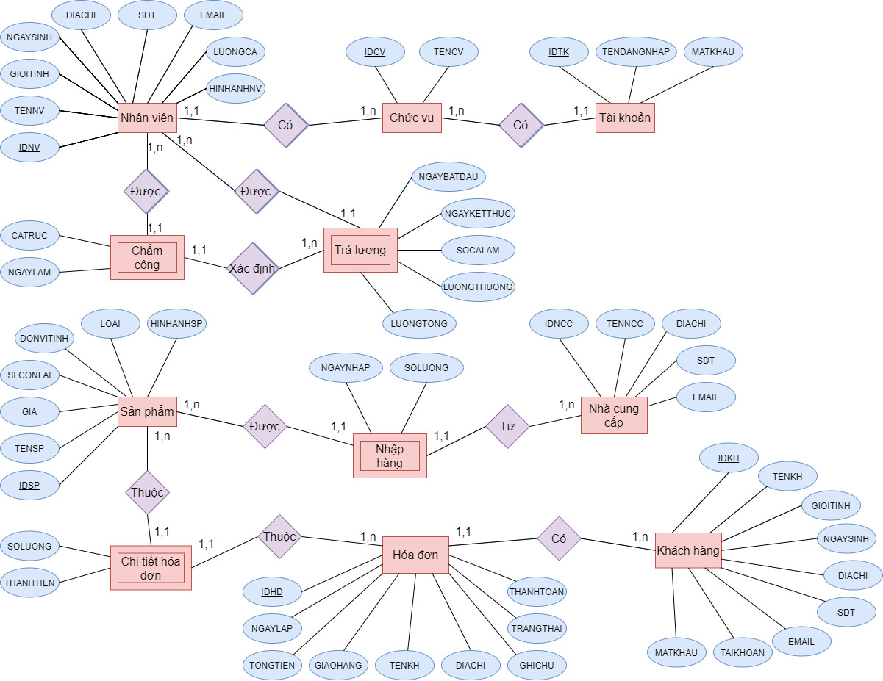

Hình 1: Sơ đồ ERD quản lý căn tin

### 3.1.3. Chuyển đổi ERD sang mô hình quan hệ

KhachHang(IDKH, TenKH, GioiTinh, DiaChi, SDT, Email, TaiKhoan, MatKhau )

ChucVu(IDCV, TenCV)

TaiKhoan(IDTK, TenDangNhap, MatKhau, IDCV)

NhanVien(IDNV, TenNV, GioiTinh, NgaySinh, DiaChi, SDT, Email, LuongCa, HinhAnhNV, IDCV)

ChamCong(IDNV, NgayLam, CaTruc)

TraLuong(IDNV, NgayBatDau, NgayKetThuc, SoCaLam, LuongThang, LuongTong)

SanPham(IDSP, TenSP, Gia, SLConLai, DonViTinh, Loai, HinhAnhSP)

NhaCungCap(IDNCC, TenNCC, DiaChi, SDT, Email)

NhapHang(IDSP, SoLuong, NgayNhap, IDNCC)

HoaDon(IDHD, NgayLap, TongTien, GiaoHang, TenKH, SDT, DiaChi, GhiChu, TrangThai, ThanhToan, IDKH)

ChiTietHoaDon(IDHD, IDSP, SoLuong, ThanhTien)

## 3.2. Lưu trữ dữ liệu trong SQL Server

### 3.2.1. Các thuộc tính bảng khách hàng

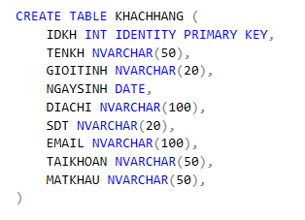

Hình 2: Các thuộc tính dữ liệu bảng khách hàng

### 3.2.2. Các thuộc tính dữ liệu bảng chức vụ

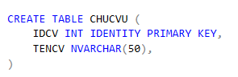

Hình 3: Các thuộc tính dữ liệu bảng chức vụ

### 3.2.3. Các thuộc tính dữ liệu bảng tài khoản

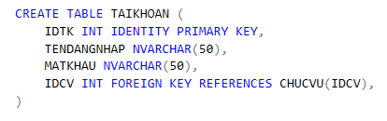

Hình 4: Các thuộc tính dữ liệu bảng tài khoản

### 3.2.4. Các thuộc tính dữ liệu bảng nhân viên

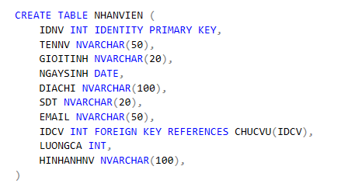

Hình 5: Các thuộc tính dữ liệu bảng nhân viên

### 3.2.5. Các thuộc tính dữ liệu bảng chấm công

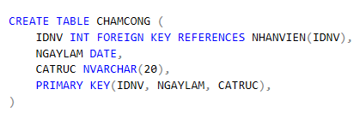

Hình 6: Các thuộc tính dữ liệu bảng chấm công

### 3.2.6. Các thuộc tính dữ liệu bảng trả lương

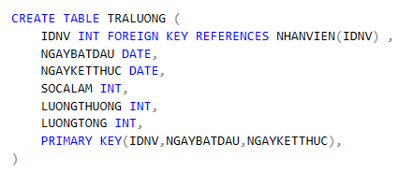

Hình 7: Các thuộc tính dữ liệu bảng trả lương

### 3.2.7. Các thuộc tính dữ liệu bảng sản phẩm

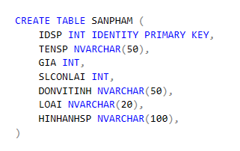

Hình 8: Các thuộc tính dữ liệu bảng sản phẩm

### 3.2.8. Các thuộc tính dữ liệu bảng nhà cung cấp

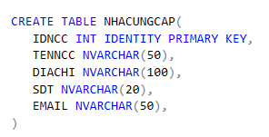

Hình 9: Các thuộc tính dữ liệu bảng nhà cung cấp

### 3.2.9. Các thuộc tính dữ liệu bảng nhập hàng

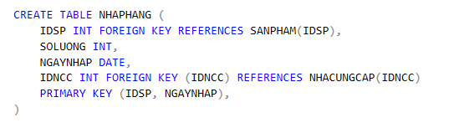

Hình 10: Các thuộc tính dữ liệu bảng nhập hàng

### 3.2.10. Các thuộc tính dữ liệu bảng hóa đơn

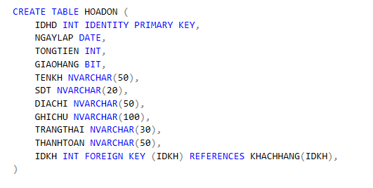

Hình 11: Các thuộc tính dữ liệu bảng hóa đơn

### 3.2.11. Các thuộc tính dữ liệu bảng chi tiết hóa đơn

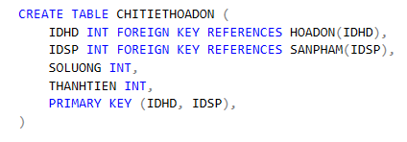

Hình 12: Các thuộc tính dữ liệu bảng chi tiết hóa đơn

## 3.3. Database Diagram

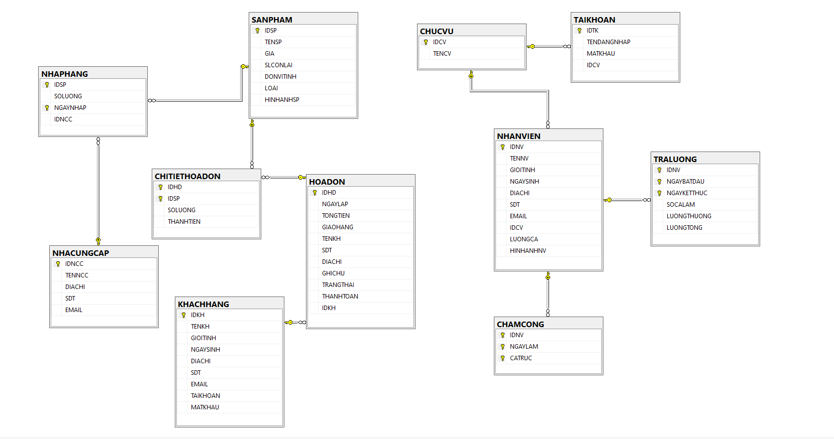

Hình 13: Sơ đồ database diagram

# CHƯƠNG 4: CÁC CHỨNG NĂNG CHÍNH CỦA HỆ THỐNG

## 4.1. Giao diện đăng nhập của ứng dụng

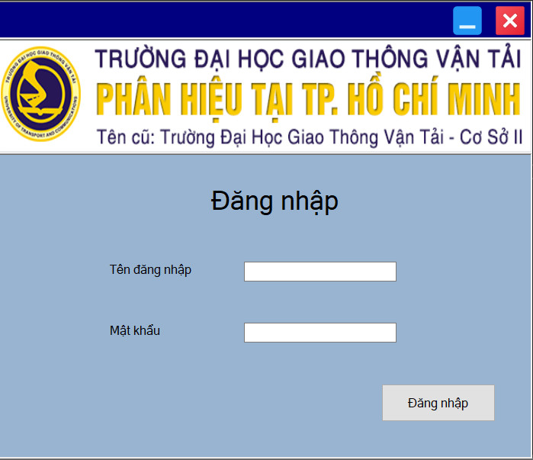

Hình 14: Giao diên đăng nhập của ứng dụng

Người dùng phải đăng nhập đúng tài khoản, mật khẩu thì mới vào được trang giao diện các chức năng chính, nếu không hệ thống sẽ báo lỗi.

## 4.2. Giao diện các chức năng chính của ứng dụng

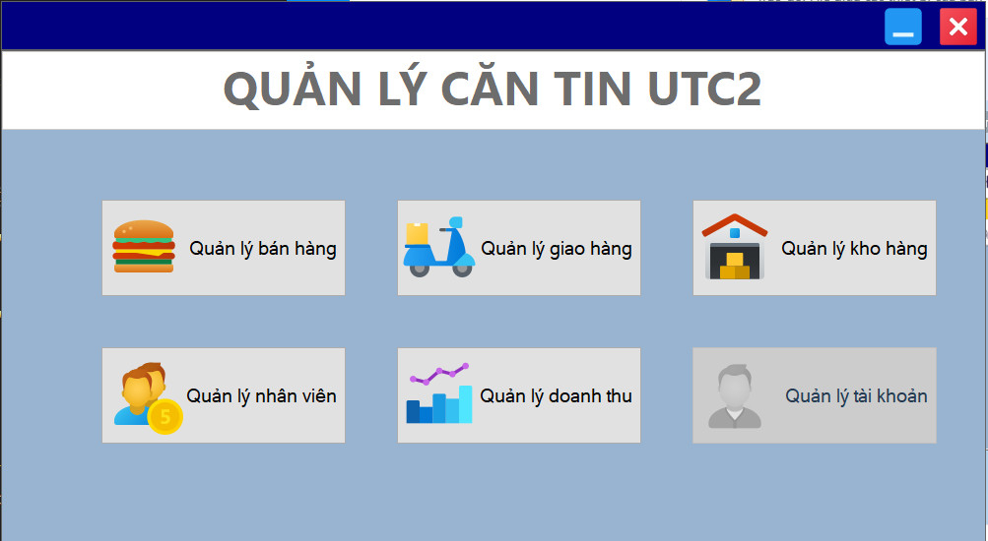

Hình 15: Giao diện các chức năng chính của ứng dụng

Giao diện hiển thị các chức năng chính của ứng dụng tùy theo tài khoản mà người dùng đăng nhập vào.

## 4.3. Giao diện bán hàng

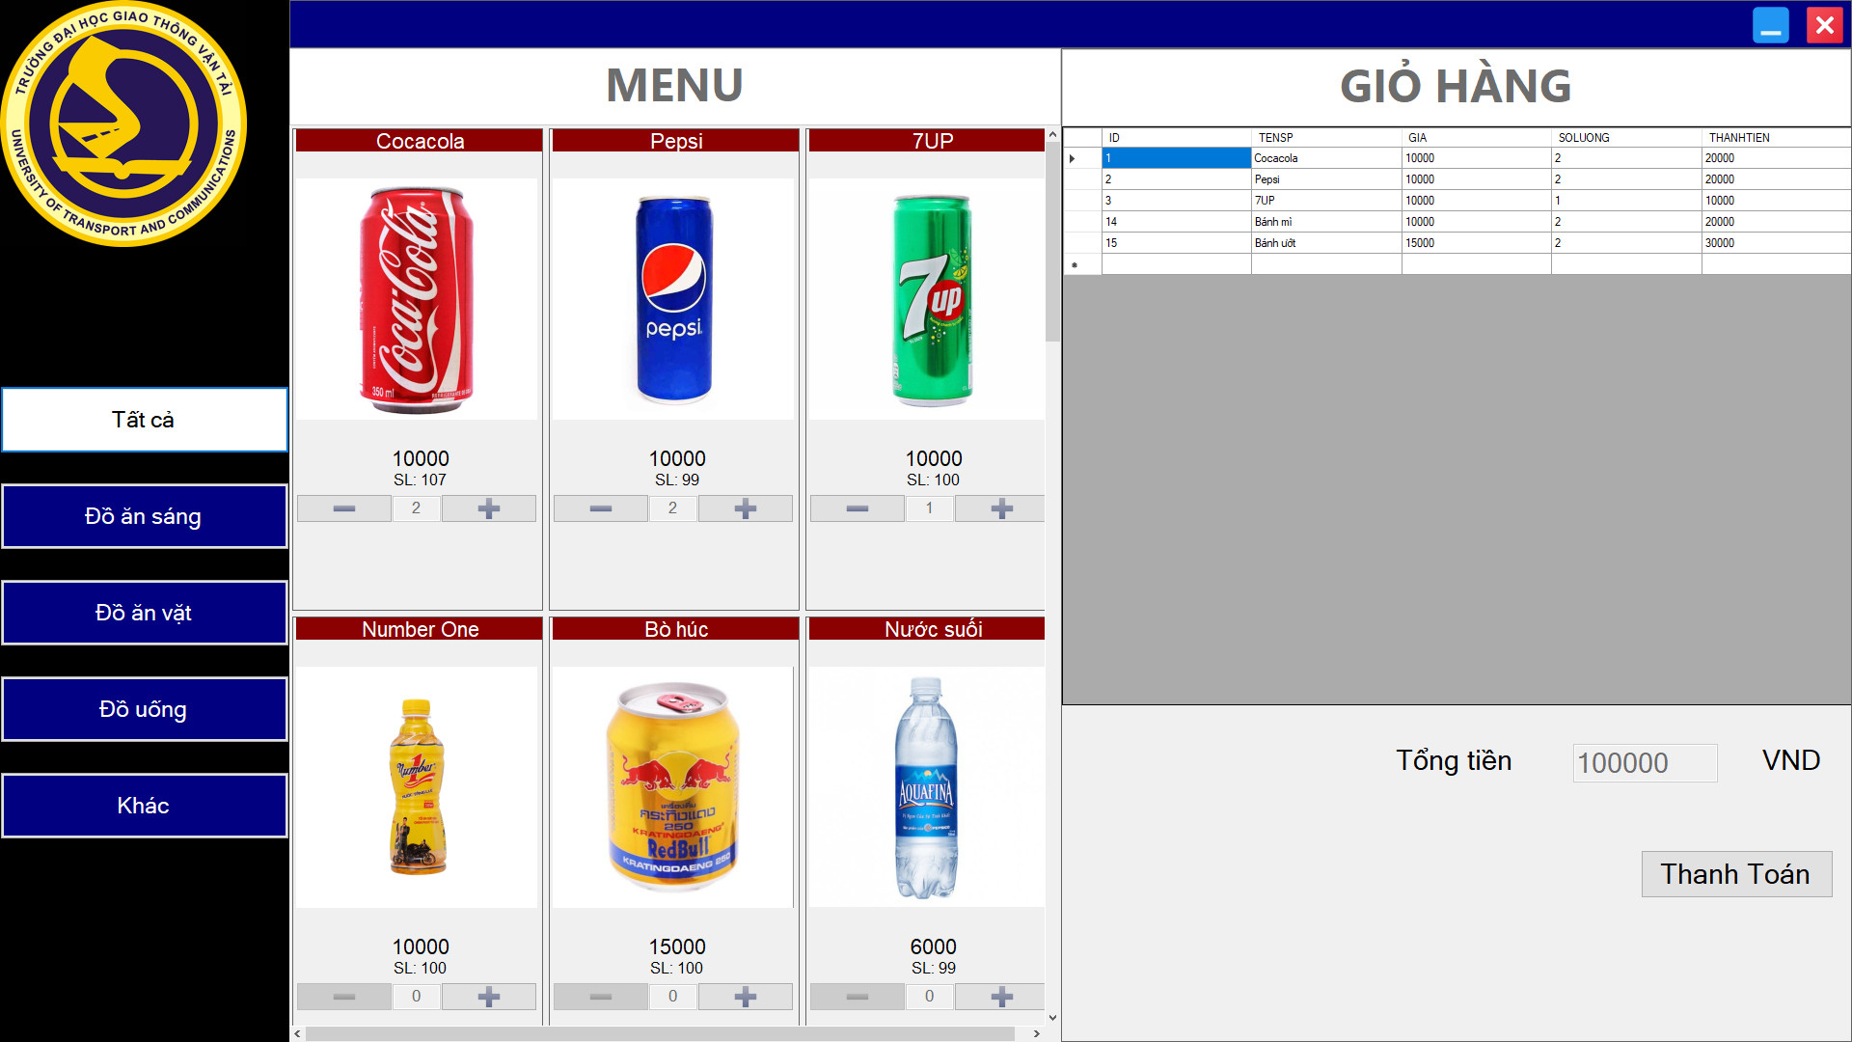

Hình 16: Giao diện bán hàng

Khi chọn vào chức năng bán hàng ta sẽ vào giao diện bán hàng. Ở đây ta có thể chọn món theo menu. Khi đã chọn món xong ta nhấn vào thanh toán.

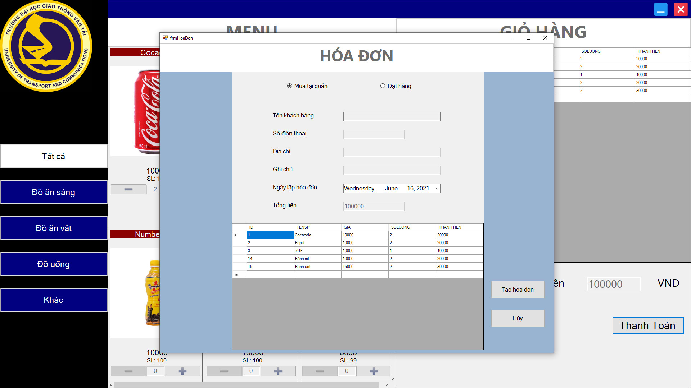

Hình 17: Giao diện hóa đơn thanh toán

Giao diện này thể hiện thông tin các món ăn lần cuối trước khi tạo hóa đơn và cho phép người dùng có thể nhập thông tin khách hàng nếu như là hóa đơn được đặt hàng qua điện thoại.

## 4.4. Giao diện quản lý giao hàng

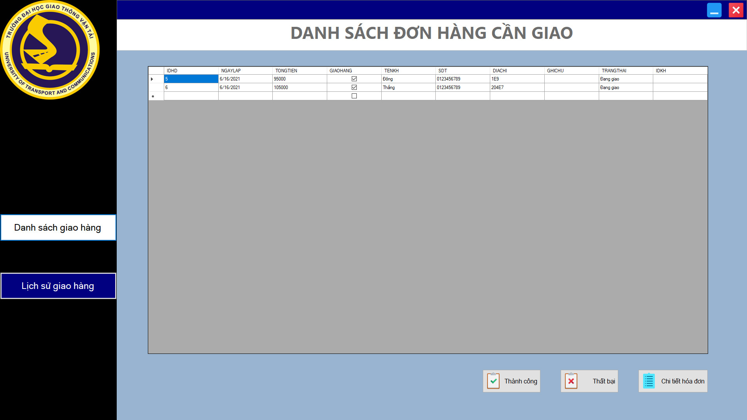

Hình 18: Giao diện thể hiện danh sách đơn hàng cần giao

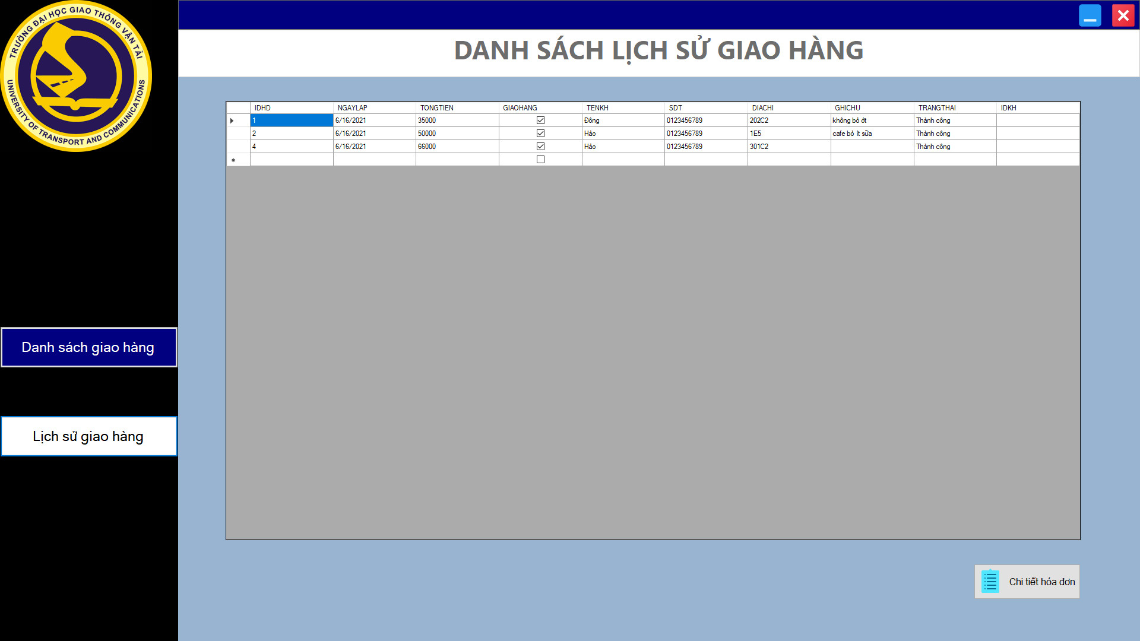

Hình 19: Giao diện thể hiện danh sách đơn hàng đã giao

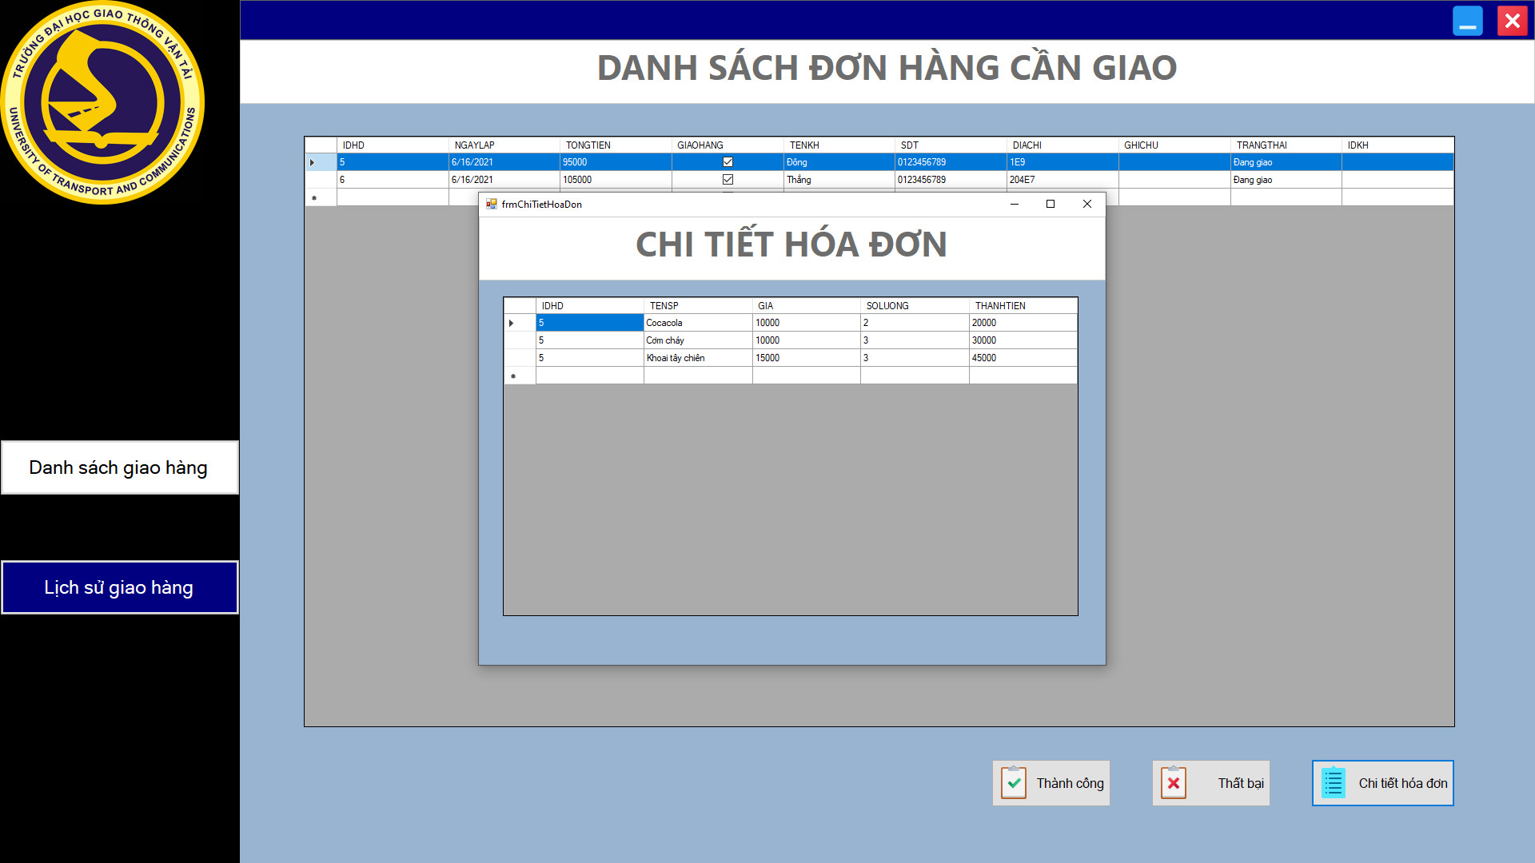

Hình 20: Giao diện thể hiện chi tiết hóa đơn của từng đơn hàng

Khi chọn vào chức năng giao hàng thì ta có thể thấy được những đơn hàng cần giao và những đơn hàng đã giao. Chúng ta có thể thấy được chi tiết hóa đơn của từng đơn hàng khi chọn vào nó. Đối với những đơn hàng cần giao thì ta có thể đánh dấu là thành công hoặc thất bại (khi đánh dấu thất bại thì những mặt hàng trong hóa đơn sẽ được cộng lại vào kho hàng)

## 4.5. Giao diện quản lý kho hàng

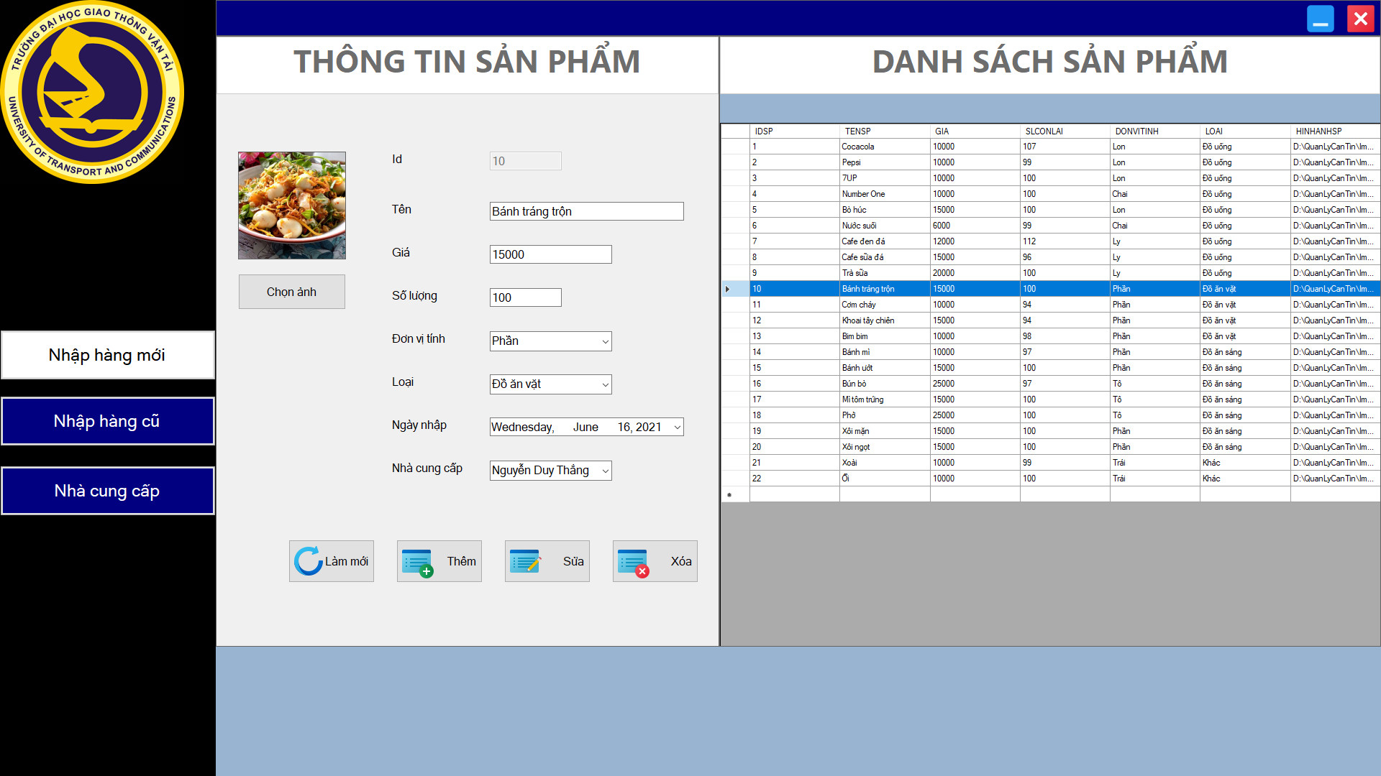

Hình 21: Giao diện nhập hàng mới

Giao diện này giúp chúng ta thêm một mặt hàng nào đó mới chưa có trong menu và sửa, xóa thông tin một mặt hàng nào đó đã có sẵn trong menu.

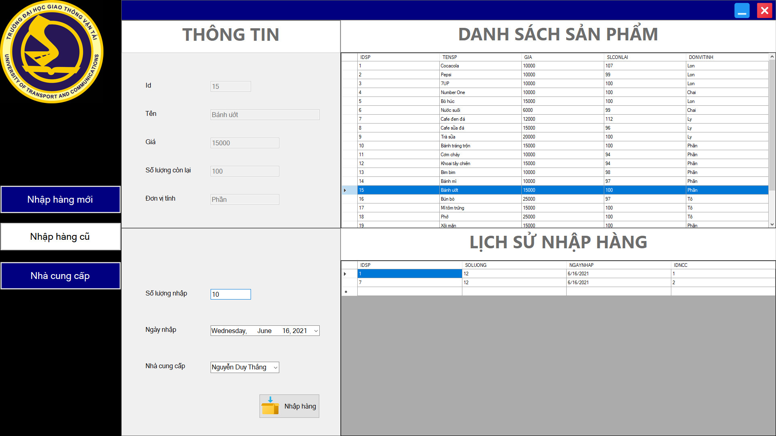

Hình 22: Giao diện nhập hàng cũ

Giao diện này giúp chúng ta thêm một số lượng mặt hàng nào đó đã có sẵn trong menu.

Khi thêm một mặt hàng mới hay thêm một số lượng mặt hàng cũ thì cũng sẽ được lưu trong lịch sử nhập hàng.

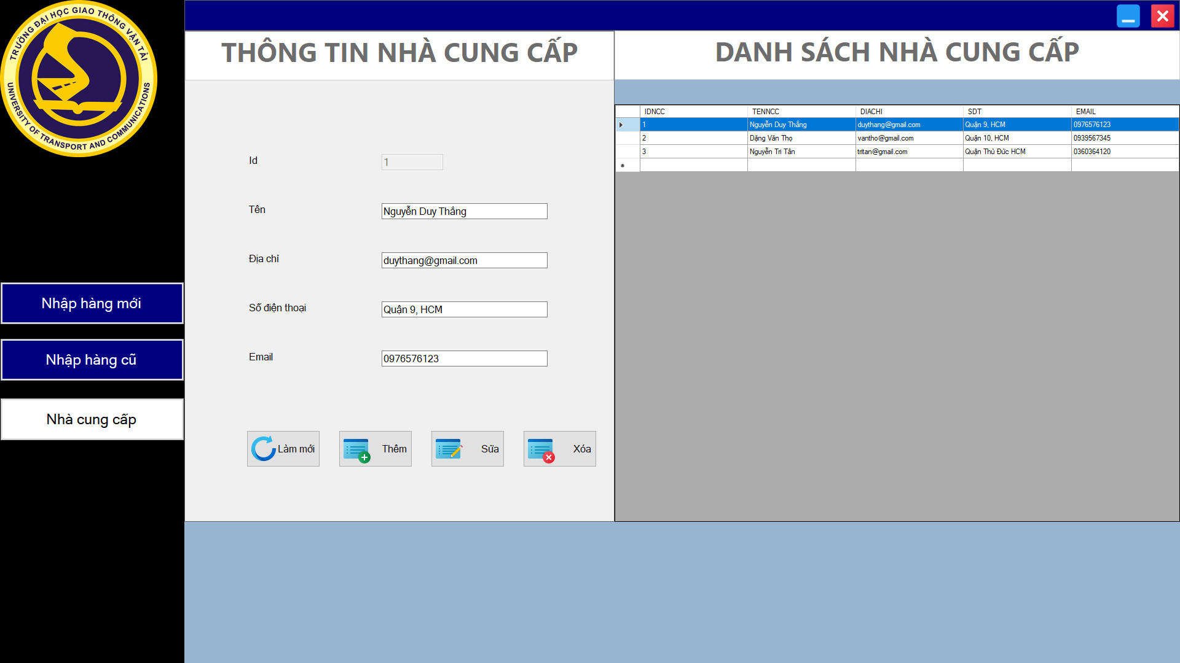

Hình 23: Giao diện thể hiện thông tin nhà cung cấp

Giao diện này giúp chúng ta thêm một nhà cung cấp mới và xóa, sửa thông tin một nhà cung cấp có sẵn.

## 4.6. Giao diện quản lý nhân viên

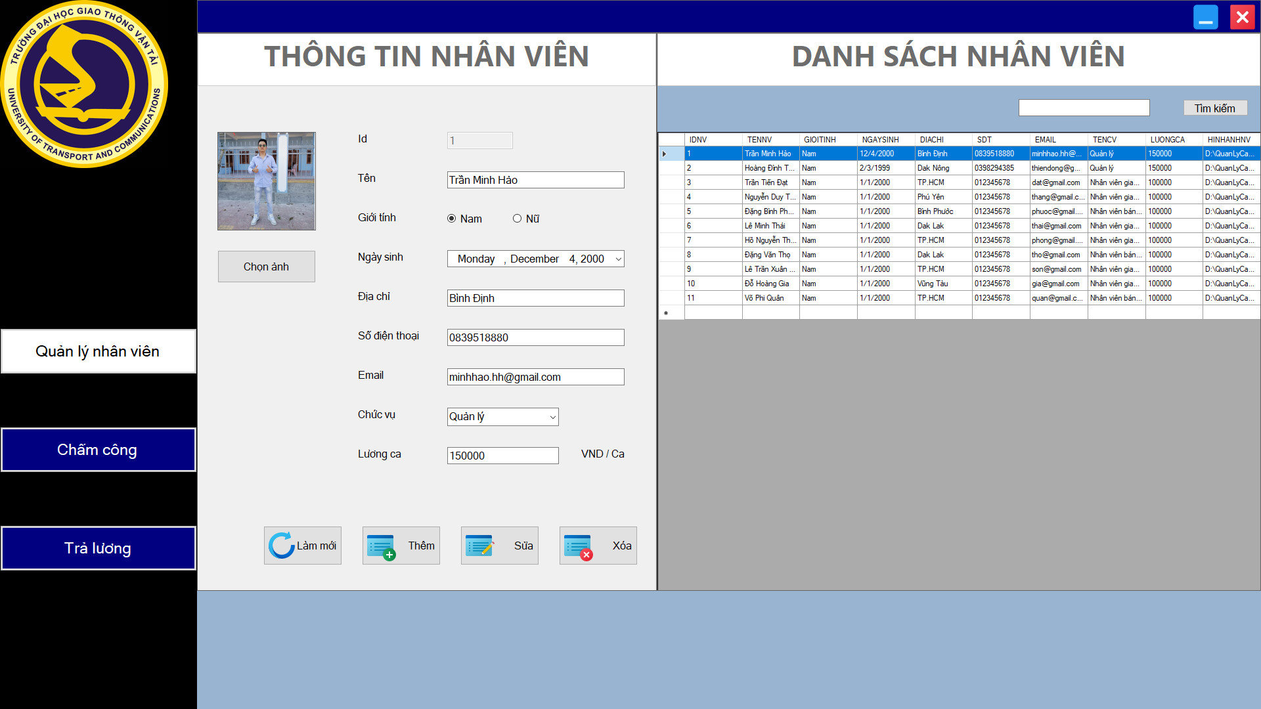

Hình 24: Giao diện quản lý thông tin nhân viên

Giao diện này giúp chúng ta thêm một nhân viên mới , tìm kiếm nhân viên và xóa, sửa thông tin một nhân viên.

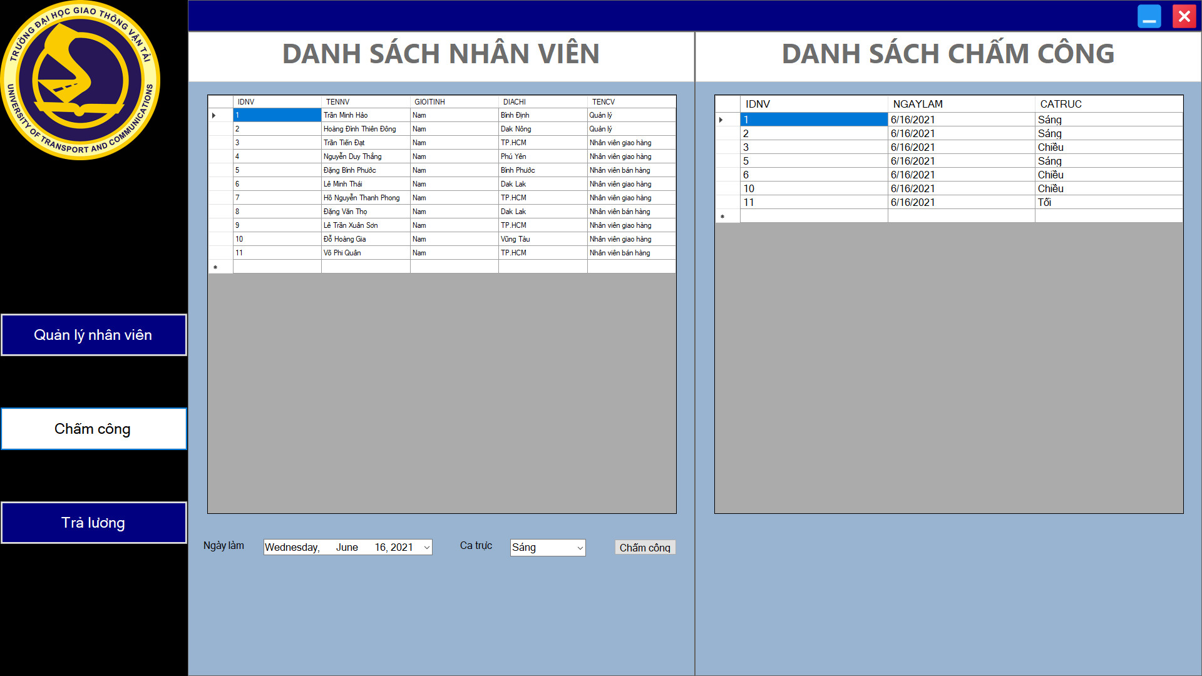

Hình 25: Giao diện chấm công nhân viên

Giao diện này giúp chúng ta chấm công nhân viên theo ngày và ca trực.

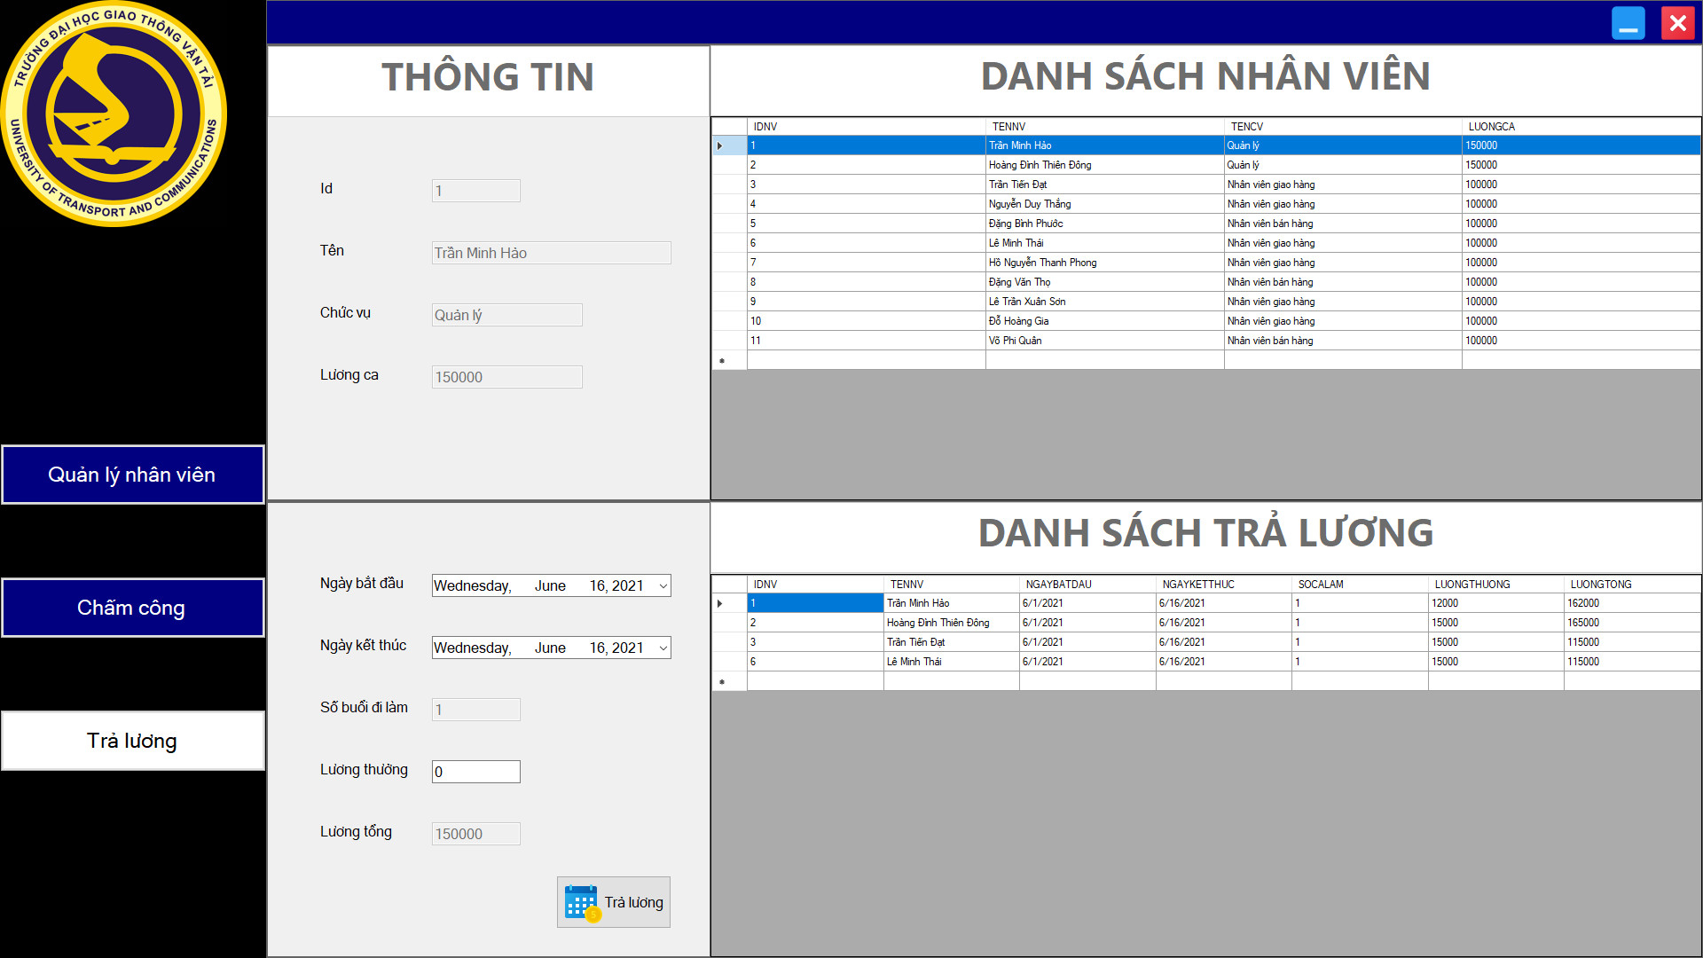

Hình 26: Giao diện thông tin trả lương nhân viên

Giao diện này giúp chúng ta tính lương nhân viên theo số buổi đi làm và trả lương nhân viên theo ngày dựa trên số buổi đi làm đó.

## 4.7. Giao diện quản lý tài khoản người dùng

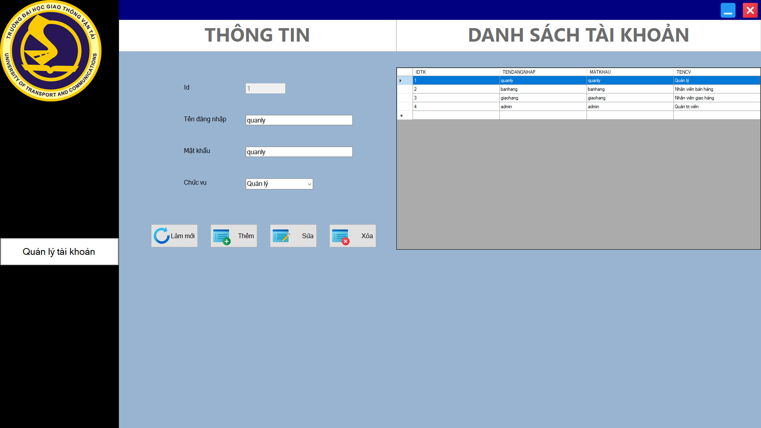

Hình 27: Giao diện quản lý tài khoản người dùng

Giao diện này chỉ có quản trị viên mới đăng nhập vào được.

Giao diện này giúp chúng ta thêm một tài khoản người dùng mới và xóa, sửa người dùng có sẵn.

Quyền hạn đăng nhập của tài khoản được xác định theo chức vụ của tài khoản.

# CHƯƠNG 5: KẾT QUẢ

## 5.1. Kết luận

Qua quá trình xây dựng, hoàn thành đồ án, chạy thử nghiệm chương trình, so với mục tiêu, phạm vi cũng như những hạn chế của hệ thống đã đề ra ngay từ đầu đề án thì có thể đánh giá như sau:

## 5.2. Kết quả đã đạt được

### 5.2.1. Về chuyên môn

* Củng cố thêm kiến thức lập trình và ngôn ngữ lập trình C#.
* Biết thêm về SQL Server, công nghệ ASP.NET MVC…
* Hiểu về cấu trúc, phương pháp, nguyên lý của MVC của ASP.NET

### 5.2.2. Về nghiệp vụ

* Trau dồi được khả năng tư duy lập trình.
* Phân bố thời gian hoàn thành đồ án một cách hợp lý và khoa học.

## 5.3. Ưu điểm

* Nhìn chung phần mềm đã bám sát mục tiêu đề ra, các vấn đề cơ bản đưa ra đã giải quyết được, chương trình chạy thử nghiệm bảo đảm tính khả thi.
* Phần mềm xây dựng phù hợp và đáp ứng được yêu cầu của căn tin.
* Các thông tin nghiệp vụ được xử lý đúng theo quy tắc quản lý hiện hành
* một cách chính xác, kịp thời và đáp ứng được yêu cầu sử dụng.
* Phần mềm và web thiết kế đã sử dụng, người dùng chỉ cần hướng dẫn một số kỹ thuật quy định là có thể sử dụng tốt.

## 5.4. Nhược điểm

* Do phạm vi áp dụng nhỏ và được xây dựng bởi một phân tích viên không chuyên, lập trình viên thiếu kinh nghiệm nên phần mền và web của căn tin này vẫn chưa có tính chuyên nghiệp cao.
* Chưa giải quyết trọn vẹn những vấn đề nảy sinh trong công việc quản lý.
* Chưa xây dựng được kế hoạch bảo trì hệ thống.

## 5.5. Hướng giải quyết

* Cố gắng khắc phục những nhược điểm trên.

# PHỤ LỤC

## Phụ lục 1: hướng dẫn cài đặt

- Đối với App: Chạy file sql trong SQL Server, kết nối với Visua stuido và cập nhất link kết nối vào class DBConnet.cs

- Đối với Web: từ link kết nối đã có từ trên vào file Web.config cập nhật lại Datasource ở connectionString

## Phụ lục 2: hướng dẫn sử dụng

# TÀI LIỆU THAM KHẢO

[1] Tài liệu lập trình C# Winform – Đại học Hutech Hồ Chí Minh.

https://laptrinhvb.net/bai-viet/ebook-it/--EBOOK---Tai-lieu-lap-trinh--Csharp--Winform---Dai-hoc-Hutech-Ho-Chi-Minh/57a6f077f7f353e9.html (Truy cập ngày 14/06/2021)

[2] SQL Server của w3school

https://www.w3schools.com/sql/ (Truy cập ngày 14/06/2021)

[3] Giáo trình ASP.NET MVC5 – Nhất Nghệ

https://cuongquach.com/giao-trinh-asp-net-mvc-5-nhat-nghe-pdf.html

(Truy cập ngày 14/06/2021)